拓展任务
课时题目：9-8-23 重要的粮食作物—玉米
1.玉米被称为“食物中的黄金”，不仅由于灿黄如金，更重要的是在所有主食中营养价值和保健作用也是最高的．请分析回答：
（1）在适宜的条件下，玉米种子开始萌发， 逐步发育成幼苗。
（2）玉米地里出现了几株白化苗，这在生物学上称作__________，是由 的改变引起的。
（3）玉米幼苗在阳光照耀下渐渐长大，实验小组的探究活动也陆续展开．
①探究一：玉米叶片对不同颜色光的利用率相同吗？
将在黑暗中放置一昼夜的玉米叶片，平均分为四块，放在不同的试管中，在其他条件相同的情况下，按如表进行实验．光照一段时间后（叶绿体中的色素对红光和蓝紫光的吸收量最大），脱去叶绿素，滴加碘液．
试管编号 | 1 | 2 | 3 | 4
光照 | 白光 | 红光 | 蓝紫光 | 绿光
滴加碘液 | 1滴 | 1滴 | 1滴 | 1滴

请预测， 号试管内的叶片颜色最浅．
②探究二：二氧化碳是玉米进行光合作用的原料吗？
实验小组的同学设计了图1所示的实验装置（该装置中隔板与无色透明钟罩之间，隔板中央小孔与玉米植株之间都用凡士林密封），请帮助他们完善实验：
。
（4）幼苗生长50天左右，植株开始抽花丝了（图 2）：
[1]是 ，玉米的花没有艳丽的色彩和芳香的气味，需借助风力进行传粉，其传粉方式 ．
（5）又过了一个多月，玉米成熟了．糖类、蛋白质等营养物质主要贮存在玉米种子的_______ 中；玉米含有丰富的胡萝卜素，经常食用可有效预防 ．
（6）从严格意义上讲，一粒玉米粒就是一个果实，由 发育而来．
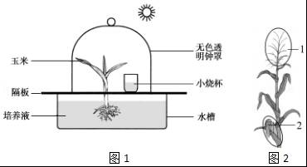

2.[2019海淀0模]猕猴桃富含硒等人体所需的微量元素和多种维生素，具有较高的营养价值。为研究硒对猕猴桃叶片光合作用和果实品质的影响，研究者开展了相关实验。请回答下列问题。
（1）猕猴桃果实中硒元素主要通过植物根尖的________区吸收，通过_____（选填“导管”或“筛管”）运输至叶片和果实。
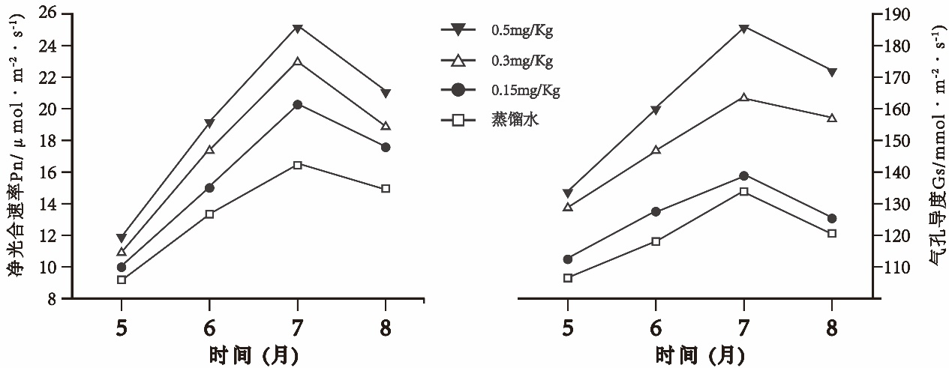
（2）研究人员分别用不同浓度亚硒酸钠溶液处理猕猴桃植株，一段时间后测定植物的净光合作用速率和气孔导度（表示气孔张开的程度），结果如图1、图2。
图1 图2
①该实验应控制各组的_______________________（至少写两个）等条件保持相同。
②有人认为，叶片气孔导度与植物的光合速率密切相关。图中气孔导度的变化_________（选填“支持”或“不支持”）以上说法。
③综合上述实验结果，0. 5 mg/kg组的光合速率最大可能是因为_______________________，进而增强光合作用。
（3）研究者进一步测定各组猕猴桃果实的鲜重、可溶性糖、维生素C和硒等物质的含量，结果如图3。
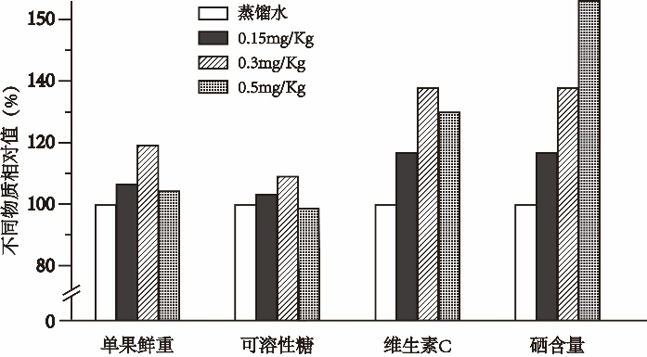

图3
从图3可以看出，在一定范围内，亚硒酸钠浓度越高，猕猴桃单果硒含量越高。但农业生产中常施加0. 3 mg/kg的亚硒酸钠，请你给出合理的解释_______________________________________________________________。

